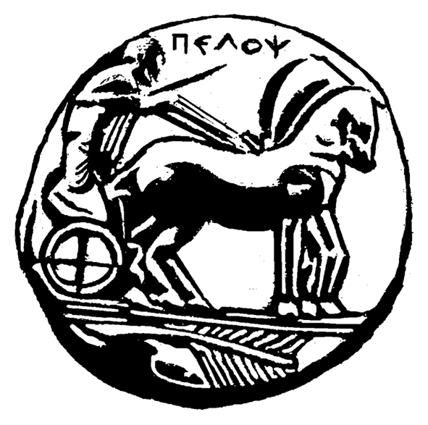
ΠΑΝΕΠΙΣΤΗΜΙΟ ΠΕΛΟΠΟΝΝΗΣΟΥ
ΣΧΟΛΗ ΚΑΛΩΝ ΤΕΧΝΩΝ
ΤΜΗΜΑ ΘΕΑΤΡΙΚΩΝ ΣΠΟΥΔΩΝ

ΠΡΟΓΡΑΜΜΑ ΜΕΤΑΠΤΥΧΙΑΚΩΝ ΣΠΟΥΔΩΝ
«Δραματική Τέχνη και Παραστατικές Τέχνες στην Εκπαίδευση και Δια Βίου Μάθηση –
MA in Drama and Performing Arts in Education and Lifelong Learning» (ΠΜΣ – ΔΡΑ.ΤΕ.Π.Τ.Ε.)

ΑΝΑΚΟΙΝΩΣΗ
ΠΡΟΓΡΑΜΜΑ ΕΞΕΤΑΣΤΙΚΗΣ A΄ ΕΞΑΜΗΝΟΥ
Ακαδημαϊκού Έτους 2018-2019
A΄ ΕΞΑΜΗΝΟ
Κωδικός | Τίτλος Μαθήματος | Ημερομηνία εξέτασης
DIE-102 | Δραματική Τέχνη στην Εκπαίδευση και Επιστήμες της Αγωγής (παράδοση βιβλιογραφικής εργασίας : έκταση εργασίας έως 5.500 λέξεις) | Τρίτη, 29 Ιανουαρίου 2019
DIE-103 | Δραματική Τέχνη στην Εκπαίδευση: Θεατροπαιδαγωγικά προγράμματα (παράδοση εργασίας /παραμύθια) | Δευτέρα, 4 Φεβρουαρίου 2019
DIE-101 | Δραματική Τέχνη στην Εκπαίδευση: Μορφές και είδη (γραπτή εξέταση /ώρα 11.00 -14.00/αίθουσα Λήδα Τασοπούλου) (Σημειώσεις: ΤΟ ΔΡΑΜΑ ΚΑΙ ΤΟ ΘΕΑΤΡΟ ΣΤΗΝ ΕΚΠΑΙΔΕΥΣΗ) | Σάββατο 9 Φεβρουαρίου 2019
DIE-104 | Ποιοτικές & ποσοτικές μέθοδοι έρευνας στις ανθρωπιστικές επιστήμες (παράδοση εργασίας /πρακτικογραφία) | Τετάρτη , 13 Φεβρουαρίου 2019
DIE-105 | Μέθοδοι αξιολόγησης/μέτρησης θεατροπαιδαγωγικών προγραμμάτων στην εκπαίδευση και τη διά βίου μάθηση (παράδοση εργασίας /θεατροπαιδαγωγικά) | Δευτέρα, 11 Φεβρουαρίου 2019
DIE-106 | Δραματική Τέχνη στην εκπαίδευση: Ερευνητικό Σχέδιο Ι (γραπτή εξέταση/ ώρα 11.00 – 14.00 /αίθουσα Λήδα Τασοπούλου) (Σημειώσεις: ΜΕΘΟΔΟΙ ΚΑΙ ΤΕΧΝΙΚΕΣ ΕΡΕΥΝΑΣ ΣΤΗ ΘΕΑΤΡΟΠΑΙΔΑΓΩΓΙΚΗ) | Κυριακή 10 Φεβρουαρίου 2019

Από τη Γραμματεία

